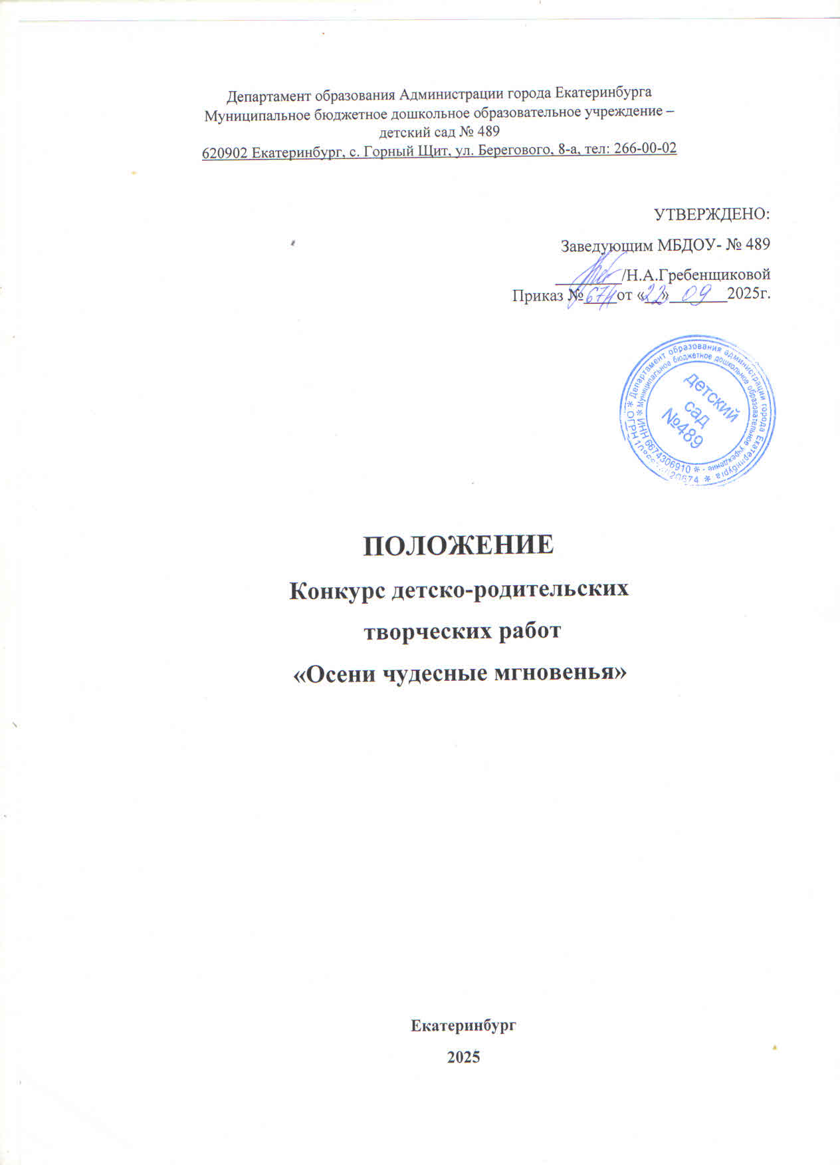

Приложение 1
1. Общие положения.
1.1. Настоящее Положение о Конкурсе творческих работ «Осени чудесные мгновенья» (далее – Положение) устанавливает цели и задачи, определяет порядок организации и проведения, организационно-методическое обеспечение и условия участия в Конкурсе творческих работ (далее – Конкурс)
1.2. Организаторами конкурса являются МБДОУ - детский сад № 489, творческая инициативная группа педагогов.
2. Цель конкурса.
2.1. Активизация совместного творчества воспитанников и их родителей (законных представителей), передача и накопление опыта эстетического отношения к миру, формирование экологической культуры.
3. Задачи конкурса.
3.1. Объединение совместных усилий педагогов и детей в развитии творческого потенциала детей;
3.2. Выявление, поддержка и поощрение одаренных детей, развитие детского художественного творчества
3.3. Укрепление сотрудничества с семьёй в вопросах развития и воспитания дошкольников.
3.4. Обобщение опыта детского творчества через организацию выставки детских работ.
4. Требования к конкурсным работам
4.1. Представленные работы должны соответствовать теме конкурса «Осени чудесные мгновенья»
4.2. Работы принимаются из овощей, фруктов, цветов и другого природного материала.
4.3. К творческой работе прикрепляется бирка, которая содержит:
• Ф.И. ребенка
• название композиции,
• название группы.
5. Порядок проведения конкурса
5.1. Работы, участвующие в конкурсе, выставляются в холле в ДОУ.
5.2. Для организации и проведения конкурса формируется конкурсное жюри, состав которой утверждается приказом МБДОУ - детский сад № 489
5.3. Представленные на конкурс поделки выносятся на обсуждение конкурсной комиссии, по итогам которого определяется победитель.
5.4. Победители конкурса будут выявляться по следующим номинациям:
- Номинация «ОЧЕЙ ОЧАРОВАНЬЕ» (осенние картины, панно, аппликации)
- Номинация «ЦВЕТОЧНЫЙ ВАЛЬС» (осенние букеты, икебана)
- Номинация «ВОЛШЕБНАЯ СКАЗКА» (осенние поделки, сказочные герои)
- Номинация «ЛЕСНЫЕ ЧУДЕСА» (композиции из осеннего материала)
5.5. При оценке представленных проектов учитываются следующие критерии:
- соответствие теме конкурса;
- качество и мастерство выполнения работы;
- оригинальность замысла и художественная выразительность;
- яркость, творческая индивидуальность;
- завершенность работы.
5.6. Фотографии работ будут размещены на сайте ДОУ и ВКонтакте https://vk.com/club216958527 детского сада.
6. Сроки проведения конкурса и представления конкурсных работ
6.1. Конкурс проводится с 22 сентября по 7 октября 2025 года.
6.2 Подведение итогов 10 октября 2025 года
6.3 Не подлежат рассмотрению работы, поступившие позднее сроков, указанных в положении.
7. Награждение победителей
7.1. Все работы конкурса будут поощрены дипломами за участие, а победителям будут вручены поощрительные призы. 7.2 Награждения участников и победителей конкурса 13 октября 2025 года.

Желаем творческих успехов!

